计算机基础综合考试操作说明

1. 考试对象：2017级未取得计算机一级证书的学生；
2. 考试平台：中国大学慕课（MOOC）；
3. 考试题型：客观题，单选题；
4. 考试题量：50题；
5. 考试分值：总分100分，60分及以上为合格；
6. 考试时长：100分钟；
7. 考试时间：2020年5月30日9:00-10：40；
8. 注意事项：
   1. 必须使用认证为我校学生的账号**（学号认证）**登录系统进行考试，否则成绩无效；
   2. 必须在规定时间内完成考试，每个考生仅有一次考试机会，一旦开始不能终止。
9. 考试系统操作办法：
10. 进入中国大学慕课（MOOC）平台（https://www.icourse163.org），在搜索栏输入“南京信息职业技术学院”进行检索。

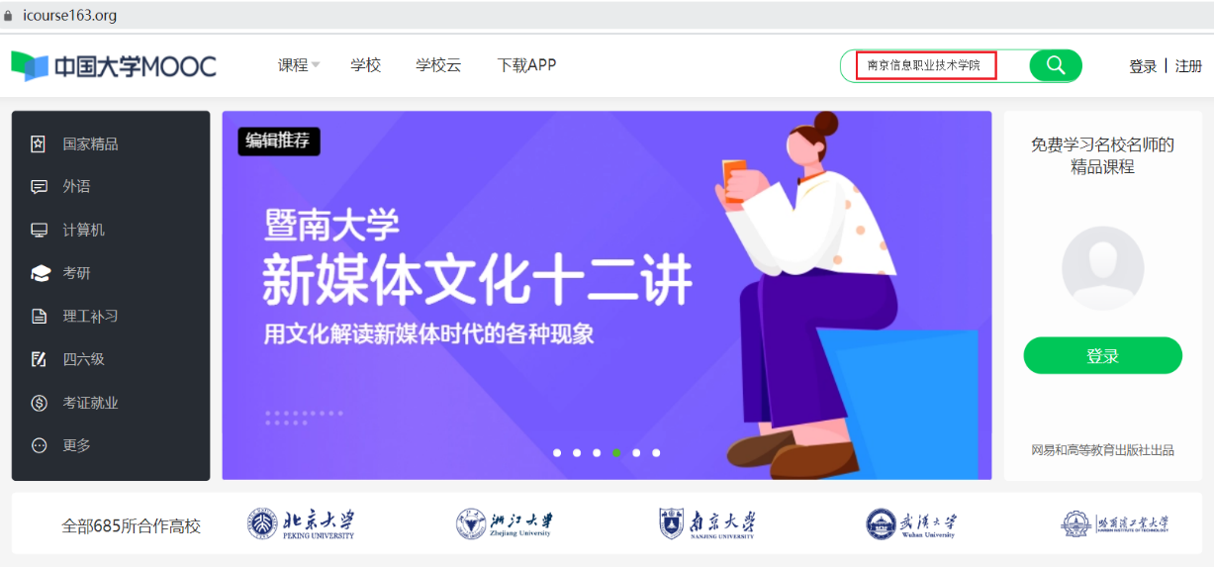

1. 在检索出来的课程中选择“文档处理与信息检索”；

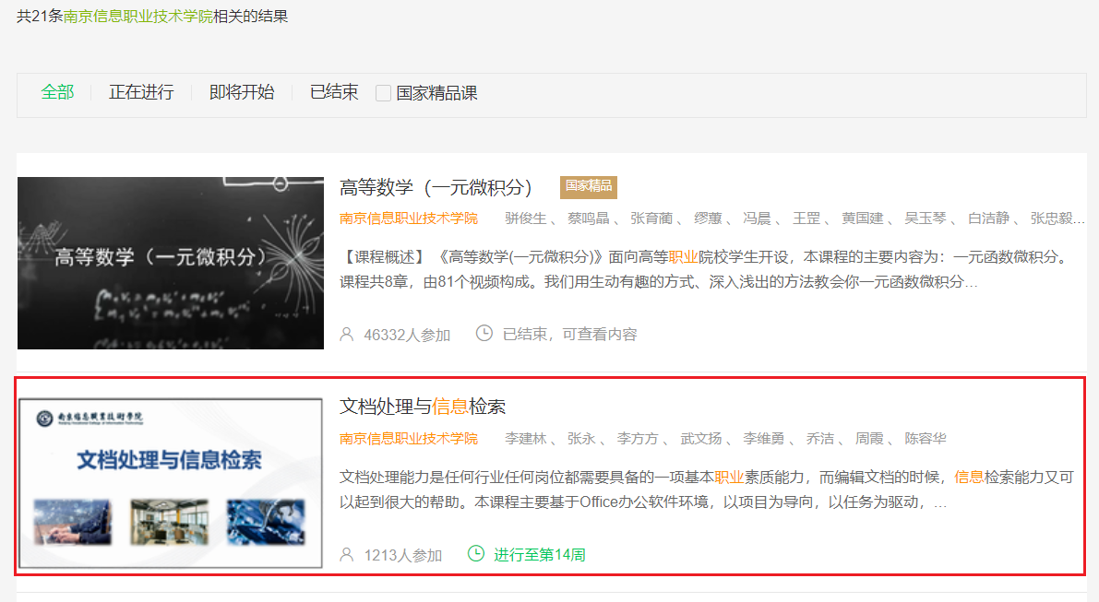

1. 在课程首页点击“立即参加”。

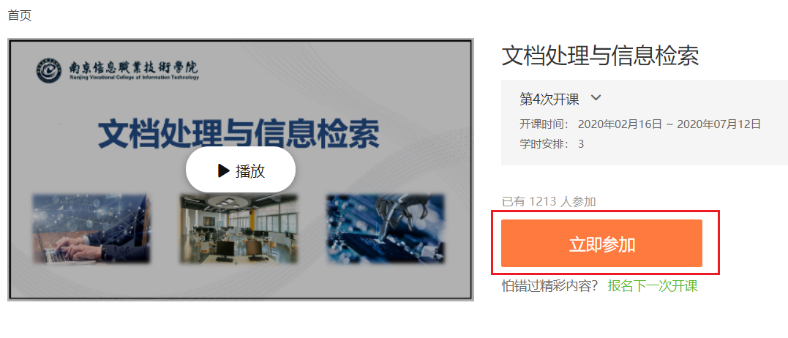

1. 在登录界面中，使用认证为我校学生的账号**（学号认证）**进行登录。

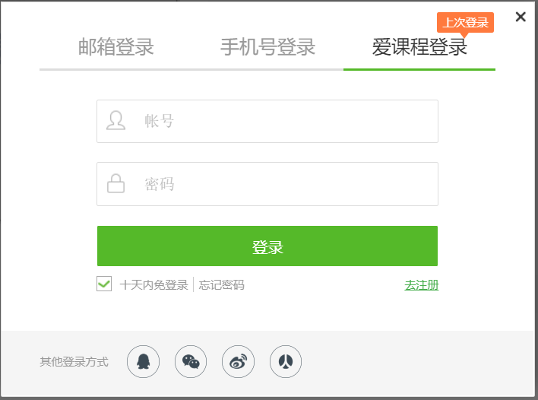

1. 在课程学习页面，点击左侧的“考试”选项，进入计算机基础综合考试页面，点击“进入考试”按钮，即可开始考试。

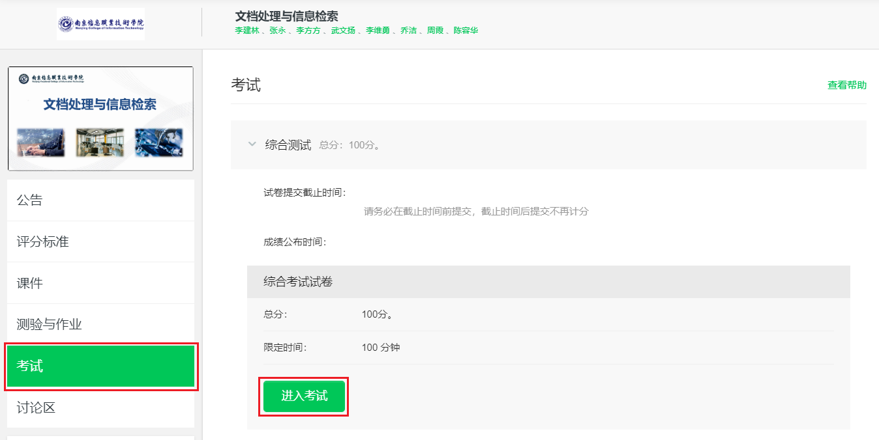

1. 5月30日9:00考试开始，系统自动计时，请务必在截止时间（10:40）之前提交试卷，否则成绩无效。
2. 如有系统操作问题，可向张永老师咨询（18951710902），涉及考试内容的不得问询。